“MEJORAMIENTO DE LOS SERVICIOS ADMINISTRATIVOS Y DE GESTIÓN DE LA MUNICIPALIDAD PROVINCIAL DE ABANCAY, DISTRITO Y PROVINCIA DE ABANCAY, DEPARTAMENTO APURIMAC”.

- OBJETIVOS

El objetivo que se plantea, son las: “ADECUADAS CONDICIONES PARA LA PRESTACIÓN DE LOS SERVICIOS MUNICIPALES EN LA MUNICIPALIDAD PROVINCIAL DE ABANCAY”

Árbol de Medios – Objetivos - Fines
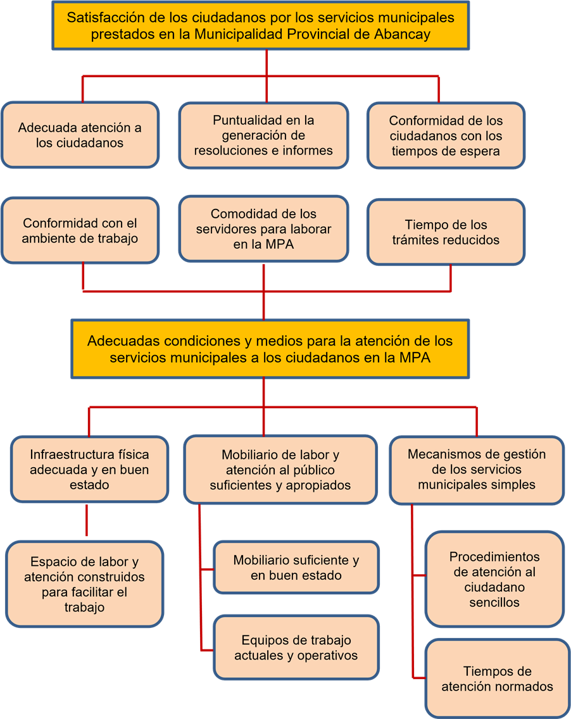

Planteamiento de alternativas de solución
La propuesta técnica planteada, comprende tres componentes, el primero corresponde a la infraestructura administrativa que comprende a todas las gerencias y dependencias de la institución, incluidas la alcaldía y alta dirección. El segundo componente corresponde al equipamiento complementario a los ambientes edificados. Como tercer componente se tiene a los medios para mejorar el servicio; ello incluye a los medios intangibles, las capacitaciones técnicas y los talleres de sensibilización que mejoren el compromiso de los servidores de la institución.

En el caso particular del proyecto, solo se plantea una alternativa, en razón a que solo se dispone de un solo terreno donde emplazar la nueva infraestructura, el dimensionamiento de las necesidades de espacio es uno solo (de acuerdo a los documentos de gestión vigentes) y se plantea una propuesta que se adecua a las características arquitectónicas y constructivas del antiguo local institucional.

A continuación, se detalla la propuesta técnica a partir de los medios fundamentales:
MF. 1.1 Espacio de labor y atención construidos para facilitar el trabajo

Componente N° 1: Edificio administrativo que consta de 5 niveles 2 sótanos, cuatro accesos, con un ascensor y una rampa para discapacitados, distribuidos:

- 1er nivel. Consta de un hall de ingreso, áreas de atención al público con 14 módulos (02 de caja, mesa de partes, pagaduría (2 módulos), registro civil (2 módulos), asesoría legal, certificados, fiscalización – impuesto predial y limpieza pública, impuesto vehicular y licencia, impuesto predial, alcabala, licencia de funcionamiento y anuncios publicitarios y atención preferencial). corredor de circulación, servicios higiénicos (diferenciados por sexo e incluido para discapacitados). Dormitorio del personal de seguridad, kitchenette. Además, las oficinas que corresponden a la gerencia de Promoción Social y Desarrollo Económico Local y las correspondientes sub gerencias y programas que la integran.

- 2do nivel. Infraestructura de la Gerencia de Administración y Finanzas y la Gerencia de Administración tributaria con sus correspondientes sub gerencias y oficinas. 01 sala de reuniones. 02 kitchenette (01 para personal y 01 para la sala de reuniones). Servicios higiénicos (diferenciados e incluido para discapacitados). 02 áreas verdes (6.62 m2).

- 3er nivel. Infraestructura de la Gerencia de Medio Ambiente y Servicios públicos con sus correspondientes sub gerencias y oficinas. 01 sala de reuniones. 02 kitchenette (01 para personal y 01 para la sala de reuniones). Servicios higiénicos (diferenciados e incluido para discapacitados). 02 áreas verdes (6.62 m2).

- 4to nivel. Infraestructura de la Gerencia de Acondicionamiento Territorial y Desarrollo Urbano y la Gerencia de Planificación, Presupuesto y Racionalización con sus correspondientes sub gerencias y oficinas. 01 sala de reuniones. 02 kitchenette (01 para personal y 01 para la sala de reuniones). Servicios higiénicos (diferenciados e incluido para discapacitados). 02 áreas verdes (6.62 m2).

- 5to nivel. Infraestructura de la Gerencia Municipal, Alcaldía, Procuraduría Pública, Asesoría, OCI, Comunicación Social, secretaria general y la Sub Gerencia de Cobranza
Coactiva. 01 sala de reuniones. 02 kitchenette (01 para personal y 01 para la sala de reuniones). Servicios higiénicos (diferenciados e incluido para discapacitados). 02 áreas verdes (6.62 m2).

- O2 sótanos, el sótano 01(a menos 3m del NPT), con 2 ingresos (de servicio, vehicular y rampa para discapacitados al 1er nivel) y una caseta de control, además de área de espera y de control de canes. También se considera espacio para el Archivo Central y un depósito múltiple. El sótano 2 (a menos 6m del NPT) que cuenta con rampa de acceso vehicular y al ascensor, este de uso exclusivo como estacionamiento.

MF.2.1 Mobiliario suficiente y en buen estado
MF.2.2 Equipos de trabajo actuales y en buen estado

Componente N° 2: Equipos de cómputo y mobiliario necesario, para facilitar la labor de los servidores en la atención a los ciudadanos, los mismos que están distribuidos de la siguiente forma:
CUADRO 01
COMPONENTE |  | ACTIVIDAD |  |  | ACCIÓN | UNIDAD | CANTIDAD
2..1. | Adecuados equipos de computo | 2..1.1 | Adquisición de equipos de cómputo PC* | 2.1.1 | Equipos de cómputo PC*
 |  |  |  | 2.1.1.1 | Equipos de cómputo básicos | Global | 192
 |  |  |  | 2.1.1.2 | Equipos de cómputo de ingeniería | Global | 47
2..1. | Adecuados equipos de computo | 2.1.2 | Adquisición de equipos de cómputo portátiles | 2.1.2 | Equipos de cómputo portátiles
 |  |  |  | 2.1.2.1 | Equipos de cómputo básicos | Global | 48
 |  |  |  | 2.1.2.2 | Equipos de cómputo de ingeniería | Global | 12
2.2. | Adecuados muebles y equipos de oficina | 2.2.1 | Adquisición de muebles y enceres | 2..2.1 | Muebles
 |  |  |  | 2.2.1.1 | silla publico | unidad | 14.00
 |  |  |  | 2.2.1.2 | juego de sillas, sala de espera (3 cuerpos) | kit | 35.00
 |  |  |  | 2.2.1.3 | módulo de atención al público | unidad | 14.00
 |  |  |  | 2.2.1.4 | silla para orientación al público | unidad | 14.00
 |  |  |  | 2.2.1.5 | escritorio de oficina (1x0.6m) | unidad | 246.00
 |  |  |  | 2.2.1.6 | mesa de gerencia (en L) | unidad | 19.00
 |  |  |  | 2.2.1.7 | sillas de oficina | unidad | 246.00
 |  |  |  | 2.2.1.8 | silla de gerencia | unidad | 18.00
 |  |  |  | 2.2.1.9 | mesa de sala de reuniones (7.6x1.12) | unidad | 4.00
 |  |  |  | 2.2.1.10 | silla de sala de reuniones | unidad | 80.00
2.2. | Adecuados muebles y equipos de oficina | 2.2.2 | Adquisición de equipos de cocineta | 2.2.2 | Equipos de cocineta
 |  |  |  | 2.2.2.1 | equipo de kitchenette (repostero, hervidor, vajilla) | kit | 9.00
 |  |  |  | 2.2.2.2 | microondas | unidad | 9.00
 |  |  |  | 2.2.2.3 | Frigobar | unidad | 9.00

Componente N° 3: Corresponde Sistema de seguimiento y monitoreo de la gestión administrativa y de los servicios básicos de la MPA y los medios capacitación y sensibilización del personal de la MPA, los mismos que están distribuidos de la siguiente forma:

COMPONENTE N° 3 |  | ACTIVIDAD |  | ACCIÓN |  | UNIDAD | CANTIDAD
3.1. | Adecuado sistema acompañamiento y monitoreo de los sistemas de gestión administrativa y de los  servicios básicos de la  MPA | 3.1.1 | Sistema de seguimiento  de la gestión administrativa | 3.1.1 | Sistema de seguimiento de la gestión administrativa |  | 2
 |  |  |  | 3.1.1.1 | Sub sistema de seguimiento del trámite documentario | Global | 1
 |  |  |  | 3.1.1.2 | Sub sistema de seguimiento de la ejecución de los proyectos de Inversión Pública | Global | 1
3.1. |  | 3.1.2 | Sistema de seguimiento de la gestión de los  servicios ofrecidos por la MPA | 3.1.2 | Sistema de seguimiento de la gestión de los servicios ofrecidos por la MPA |  | 2
 |  |  |  | 3.1.2.1 | Sub sistema de seguimiento de la gestión de los servicios básicos de la MPA | Mes | 1
 |  |  |  | 3.1.2.2 | Sub sistema de seguimiento de la ejecución de las licencias y autorizaciones de la MPA | Mes | 1
3.2 | Suficientes estrategias y  medios de sensibilización y capacitación del personal de la MPA. | 3.2.1 | Capacitación al personal en estrategias de eficacia en la labor pública. | 3.1 | Capacitación al personal en estrategias de eficacia en la labor pública. |  | 16
 |  |  |  | 3.1.1 | Mejoramiento en el desempeño de la labor dirigido a la satisfacción ciudadana - Cumplimiento de plazos. | Taller | 4
 |  |  |  | 3.1.2 | Articulación en la labor que comprende mas de un proceso (Articulación de la labor entre gerencias/oficinas). | Taller | 4
 |  |  |  | 3.1.3 | La eficiencia y eficacia como una obligación del servidor público. | Taller | 4
 |  |  |  | 3.1.8 | Constante desarrollo, mejoramiento de las capacidades y apertura al aprendizaje de nuevos conocimientos. | Taller | 4
3.2 |  | 3.2.2 | Capacitación al personal en atención y empatía con los usuarios | 3.2.2 | Capacitación al personal en atención y empatía con los usuarios |  | 28
 |  |  |  | 3.2.2.1 | Interiorizar que la labor y recursos públicos deben ser tratados como si fueran propios. | Taller | 4
 |  |  |  | 3.2.2.2 | La ética en el desempeño de los empleados públicos (observancia de valores, principios, deberes en el ejercicio de sus funciones) | Taller | 4
 |  |  |  | 3.2.2.3 | La vocación de servicio como uno  de los principios y valores fundamentales del Servidor Público. | Taller | 4
 |  |  |  | 3.2.2.4 | La atención cordial, humanidad, rapidez y sentido de oportunidad del servidor público. | Taller | 4
 |  |  |  | 3.2.2.5 | El servidor público y el observar buena conducta dentro y fuera de los horarios de trabajo. |  | 4
 |  |  |  | 3.2.2.6 | La creatividad e innovación, en la búsqueda constante de mejorar la labor del servidor público. |  | 4
 |  |  |  | 3.2.2.7 | La trascendencia en la labor pública al servicio de los ciudadanos. |  | 4
 |  | 3.2.3 | Capacitación al personal en estrategias de sensibilización del personal. | 3.2.3 | Capacitación al personal en estrategias de sensibilización del personal. |  | 12
 |  |  |  | 3.2.3.1 | El servidor público y el observar buena conducta dentro y fuera de los horarios de trabajo. | Taller | 4
 |  |  |  | 3.2.3.2 | La creatividad e innovación, en la búsqueda constante de mejorar la labor del servidor público. | Taller | 4
 |  |  |  | 3.2.3.3 | La trascendencia en la labor pública al servicio de los ciudadanos. | Global | 4
- UBICACIÓN DEL LOCAL MUNICIPAL

La Provincia de Abancay es una provincia del Perú del sur del Perú, situada en la parte central y septentrional del Departamento de Apurímac, bajo la administración del Gobierno Regional de Apurímac, Perú.

Limita con la provincia de Andahuaylas por el norte y el oeste, con el Departamento del Cuzco y la provincia de Cotabambas por el este, y con la provincia de Grau y la provincia de Aymaraes por el sur.

La provincia tiene una extensión de 3 447,13 kilómetros cuadrados y se divide en nueve distritos:
- Abancay
- Chacoche
- Circa
- Curahuasi
- Huanipaca
- Lambrama
- Pichirhua
- San Pedro de Cachora
- Tamburco

MAPA DE LA PROVINCIA Y DISTRITO DE ABANCAY
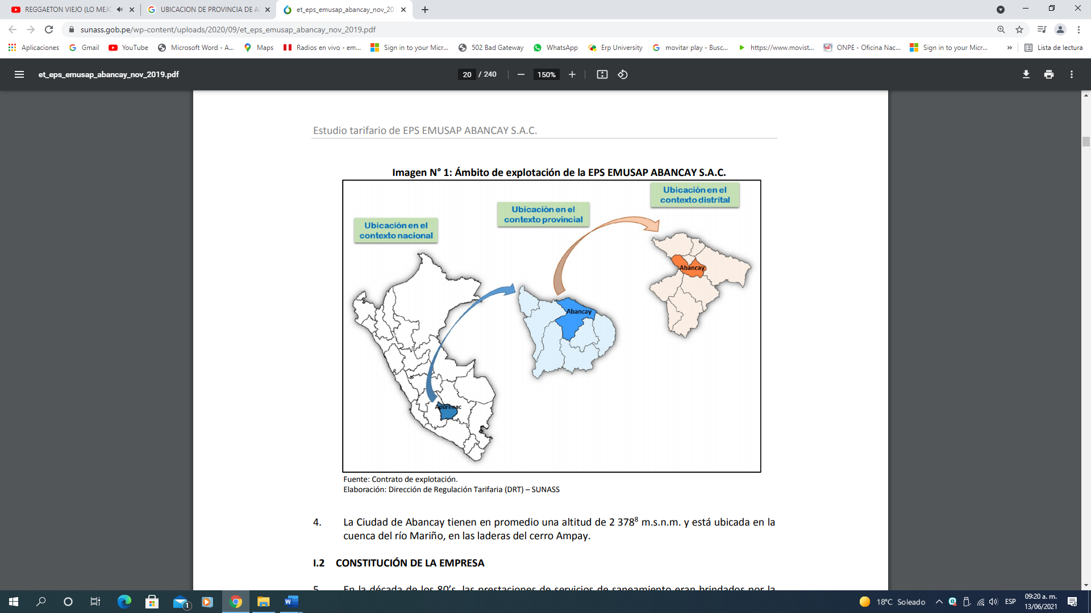

La ciudad de Abancay se encuentra ubicada en los Andes Centrales en las coordenadas 13º 38' 33'" latitud sur y 72º 52' 54" longitud oeste. Está a 2.378 msnm.
- Su superficie es de 313.07 km².
- Tiene una población estimada de 72 277 habitantes en 2017.
- Por la ciudad pasa el río Mariño.

MAPA DEL DISTRITO DE ABANCAY
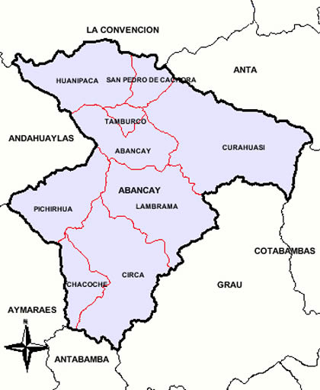

La siguiente imagen hace referencia a la ubicación de la cede central de la municipalidad distrital de Abancay, la cual queda a una cuadra de la plaza mayor de la ciudad de Abancay, de esta manera se presenta la siguiente fotografía:

IMAGEN: MUNICIPALIDAD DISTRITAL DE ABANCAY
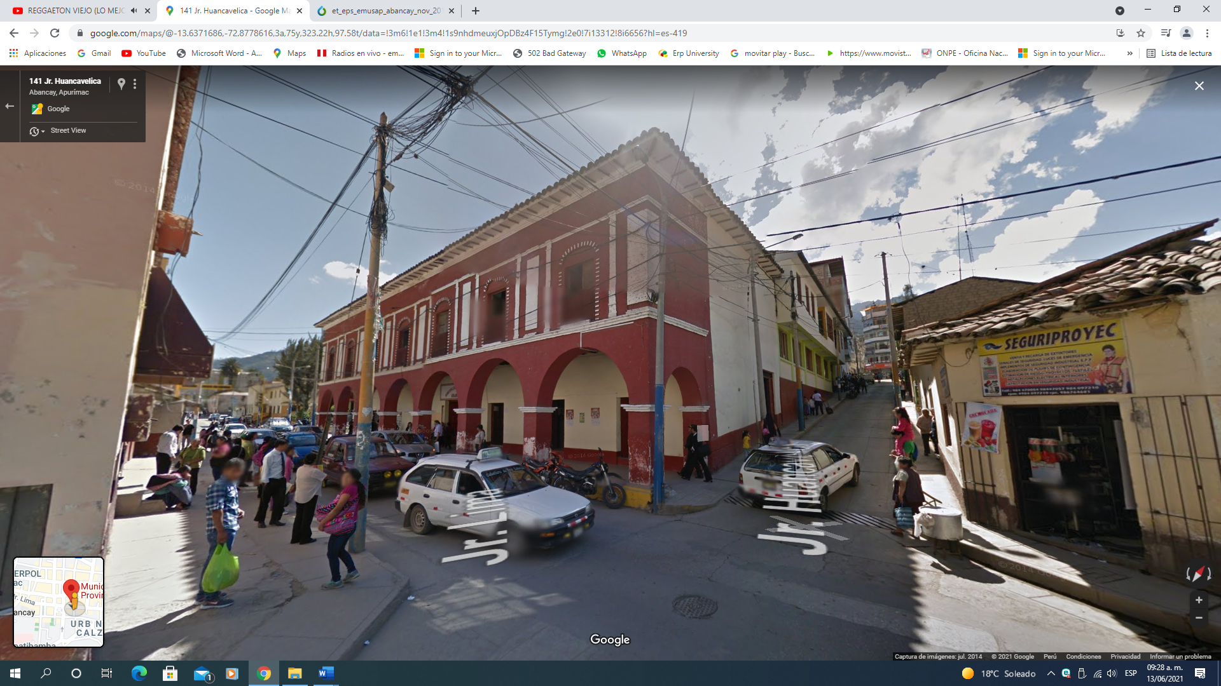

- MARCO NORMATIVO
DECRETO LEGISLATIVO QUE CREA EL SISTEMA NACIONAL DE PROGRAMACIÓN MULTIANUAL Y GESTIÓN DE INVERSIONES
CAPÍTULO I DEL SISTEMA NACIONAL DE PROGRAMACIÓN MULTIANUAL Y GESTIÓN DE INVERSIONES
Artículo 1.- Objeto Créase el Sistema Nacional de Programación Multianual y Gestión de Inversiones como sistema administrativo del Estado, con la finalidad de orientar el uso de los recursos públicos destinados a la inversión para la efectiva prestación de servicios y la provisión de la infraestructura necesaria para el desarrollo del país y derógase la Ley Nº 27293, Ley del Sistema Nacional de Inversión Pública.
Artículo 2.- Ámbito de aplicación El presente Decreto Legislativo y sus normas reglamentarias y complementarias son de aplicación obligatoria a las entidades del Sector Público No Financiero a que se refiere la Ley Nº 30099, Ley de Fortalecimiento de la Responsabilidad y Transparencia Fiscal. Dichas entidades son agrupadas por sectores solo para efectos del Sistema Nacional de Programación Multianual y Gestión de Inversiones y en el caso de los Gobiernos Regionales y Gobiernos Locales se agrupan según su nivel de gobierno respectivo, conforme lo establezca el Reglamento del presente Decreto Legislativo.
Artículo 3.- Principios rectores El Sistema Nacional de Programación Multianual y Gestión de Inversiones se rige por los principios rectores siguientes:
a) La programación multianual de la inversión debe ser realizada considerando como principal objetivo el cierre de brechas de infraestructura o de acceso a servicios públicos para la población.
b) La programación multianual de la inversión vincula los objetivos nacionales, regionales y locales establecidos en el planeamiento estratégico en el marco del Sistema Nacional de Planeamiento Estratégico, con la priorización y asignación multianual de fondos públicos a realizarse en el proceso presupuestario, y debe realizarse en concordancia con las proyecciones del Marco Macroeconómico Multianual. c) Los fondos públicos destinados a la inversión deben relacionarse con la efectiva prestación de servicios y la provisión de la infraestructura necesaria para el desarrollo del país, con un enfoque territorial.
d) Los recursos destinados a la inversión deben procurar el mayor impacto en la sociedad.
e) La inversión debe programarse teniendo en cuenta la previsión de recursos para su ejecución y su adecuada operación y mantenimiento, mediante la aplicación del ciclo de inversión.
f) La gestión de la inversión debe realizarse aplicando mecanismos que promuevan la mayor transparencia y calidad a través de la competencia.
Artículo 4.- Fases del Ciclo de Inversión 4.1 El Ciclo de Inversión tiene las fases siguientes:
a) Programación Multianual de Inversiones: Consiste en un proceso de coordinación y articulación interinstitucional e intergubernamental, de proyección tri-anual, como mínimo, tomando en cuenta los fondos públicos destinados a la inversión proyectados en el Marco Macroeconómico Multianual, el cual está a cargo de los Sectores, Gobiernos Regionales y Gobiernos Locales. Dicha programación se elabora en función de los objetivos nacionales, regionales y locales establecidos en el planeamiento estratégico en el marco del Sistema Nacional de Planeamiento Estratégico, estableciendo metas para el logro de dichos objetivos que permitan evaluar el avance respecto al cierre de brechas de infraestructura o de acceso a servicios y la rendición de cuentas. Constituye el marco de referencia orientador de la formulación presupuestaria anual de las inversiones. Incluye el financiamiento estimado para las inversiones a ser ejecutadas mediante el mecanismo de obras por impuestos, así como el cofinanciamiento estimado para los proyectos de inversión a ser ejecutados mediante asociaciones público privadas cofinanciadas.
b) Formulación y Evaluación: Comprende la formulación del proyecto, de aquellas propuestas de inversión necesarias para alcanzar las metas establecidas en la programación multianual de inversiones, y la evaluación respectiva sobre la pertinencia de su ejecución, debiendo considerarse los recursos estimados para la operación y mantenimiento del proyecto y las formas de financiamiento. La formulación se realiza a través de una ficha técnica y solo en caso de proyectos que tengan alta complejidad se requiere el nivel de estudio que sustente la concepción técnica, económica y el dimensionamiento del proyecto. En esta fase, las entidades registran y aprueban las inversiones en el Banco de Inversiones. En el caso de los Sectores, realizan, periódicamente, el seguimiento y evaluación de la calidad de las decisiones de inversiones de los tres niveles de gobierno, que se enmarquen en su ámbito de responsabilidad funcional.
c) Ejecución: Comprende la elaboración del expediente técnico o documento equivalente y la ejecución física y financiera respectiva. El seguimiento de la inversión se realiza a través del Sistema de Seguimiento de Inversiones, herramienta que vincula la información del Banco de Inversiones con la del Sistema Integrado de Administración Financiera (SIAF-RP), el Sistema Electrónico de Contrataciones del Estado (SEACE) y demás aplicativos informáticos que permitan el seguimiento de la inversión.
d) Funcionamiento: Comprende la operación y mantenimiento de los activos generados con la ejecución de la inversión pública y la provisión de los servicios implementados con dicha inversión. En esta etapa, las inversiones pueden ser objeto de
evaluaciones ex post, con el fin de obtener lecciones aprendidas que permitan mejoras en futuras inversiones.
4.2 Las inversiones de optimización, de ampliación marginal, de reposición y de rehabilitación no constituyen un proyecto de inversión, por lo que no les resulta aplicable la fase prevista en los literales a) y b) del numeral 4.1 del presente Decreto Legislativo. Para dichas inversiones, la forma de registro se definirá en el Reglamento del presente Decreto Legislativo.
4.3 Únicamente pueden asignarse fondos públicos e iniciarse la fase de Ejecución de las inversiones que están registradas en el Banco de Inversiones y que cuenten con declaración de viabilidad, cuando corresponda.
4.4 Las decisiones de inversión no basadas en lo dispuesto en la presente norma, deben ser autorizadas mediante Decreto Supremo refrendado por el ministro del Sector correspondiente y el ministro de Economía y Finanzas.
Artículo 5.- Órganos y funciones del Sistema Nacional de Programación Multianual y Gestión de Inversiones
5.1 Son órganos del Sistema Nacional de Programación Multianual y Gestión de Inversiones: la Dirección General de Programación Multianual de Inversiones del Ministerio de Economía y Finanzas, así como los Órganos Resolutivos, las Oficinas de Programación Multianual de Inversiones, las Unidades Formuladoras y las Unidades Ejecutoras de Inversiones del Sector, Gobierno Regional o Gobierno Local.
5.2 El Ministerio de Economía y Finanzas, a través de la Dirección General de Programación Multianual de Inversiones, es el ente rector del Sistema Nacional de Programación Multianual y Gestión de Inversiones y en su calidad de más alta autoridad técnico normativa administra el Banco de Inversiones y está facultada para efectuar, de oficio, la desactivación de inversiones de acuerdo a los criterios que establezca para tal efecto; gestiona e implementar mecanismos para el seguimiento y monitoreo de la ejecución de inversiones; dicta los procedimientos y los lineamientos para la programación multianual de inversiones y el Ciclo de Inversión, supervisando su calidad; elabora el Programa Multianual de Inversiones del Estado; aprueba las metodologías generales teniendo en cuenta el nivel de complejidad de los proyectos; brinda capacitación y asistencia técnica a las entidades sujetas al Sistema Nacional de Programación Multianual y Gestión de Inversiones y emite opinión vinculante exclusiva y excluyente sobre la aplicación del Ciclo de Inversión y sus disposiciones, en relación a los temas de su competencia. Los Sectores elaboran y aprueban las metodologías específicas de acuerdo a sus competencias. Para el caso de las inversiones a ser financiadas con recursos provenientes de operaciones de endeudamiento público mayores a un (01) año, que cuenten con aval o garantía del Estado, el Ministerio de Economía y Finanzas da la conformidad respectiva para su consideración en el Programa Multianual de Inversiones que corresponda.
5.3 El Ministro o la más alta autoridad ejecutiva del Sector, Gobierno Regional o Gobierno Local, en su calidad de Órgano Resolutivo, presenta al Ministerio de Economía y Finanzas el Programa Multianual de Inversiones Sectorial, Regional o Local según corresponda, conforme a lo establecido en la Directiva correspondiente a la Programación Multianual, y lo aprueba conforme a los procedimientos del Sistema Nacional de Programación Multianual y Gestión de Inversiones, establecido en el Reglamento y sus normas complementarias. Las modificaciones a los objetivos priorizados, metas e indicadores contenidos en el Programa Multianual de Inversiones Sectorial, Regional o Local se realizan siguiendo el mismo procedimiento establecido para su aprobación; en los demás casos las modificaciones se efectúan de acuerdo al procedimiento establecido en el Reglamento.
El Órgano Resolutivo del Sector del Gobierno Nacional aprueba los indicadores de brechas y los criterios para la priorización de las inversiones relacionadas con funciones de su competencia a ser aplicados en la fase de Programación Multianual de Inversiones para los tres niveles de gobierno, de acuerdo a las medidas sectoriales definidas por los rectores de las políticas nacionales.
5.4 Las Oficinas de Programación Multianual de Inversiones del Sector, Gobierno Regional o Gobierno Local tienen a su cargo la fase de Programación Multianual de Inversiones del Ciclo de Inversión; verifican que la inversión se enmarque en el Programa Multianual de Inversiones; realizan el seguimiento de las metas e indicadores previstos en el Programa Multianual de Inversiones y monitorean el avance de la ejecución de los proyectos de inversión. Las Oficinas de Programación Multianual de Inversiones del Sector, adicionalmente, están facultadas para emitir opinión sobre la pertinencia de las inversiones que se enmarquen en el ámbito de su responsabilidad funcional contenidas en el Programa Multianual de Inversiones de las entidades de los Gobiernos Regionales y Gobiernos Locales; de acuerdo con los criterios que establezca la Dirección General de Programación Multianual de Inversiones en coordinación con los sectores respectivos.
5.5 Las Unidades Formuladoras acreditadas del Sector, Gobierno Regional o Gobierno Local para la fase de Formulación y Evaluación son responsables de aplicar los contenidos, las metodologías y los parámetros de formulación; elaborar las fichas técnicas y los estudios de preinversión requeridos teniendo en cuenta los objetivos, metas e indicadores previstos en la fase de Programación Multianual y de su aprobación o viabilidad, cuando corresponda.
5.6 El responsable de la Oficina de Programación Multianual de Inversiones y de la Unidad Formuladora, deberá tener el perfil profesional establecido por la Dirección General de Programación Multianual de Inversiones.
5.7 Las Unidades Ejecutoras de Inversiones son los órganos responsables de la ejecución de las inversiones y se sujetan al diseño de las inversiones aprobado en el Banco de Inversiones. En el caso de los proyectos a ser ejecutados mediante asociaciones público privadas cofinanciadas, el planteamiento técnico contenido en los estudios de preinversión es referencial y se sujetan a lo establecido en la normatividad del Sistema Nacional de Promoción de Inversión Privada.
5.8 El Reglamento del presente Decreto Legislativo podrá establecer funciones complementarias a las antes indicadas, sujetándose a lo dispuesto en la presente norma.
Artículo 6.- Del presupuesto participativo
La información contenida en la programación multianual de inversiones orienta la fase de concertación en el proceso del presupuesto participativo de los Gobiernos Regionales y Gobiernos Locales.

CAPÍTULO II DE LA INTEGRACIÓN INTERSISTÉMICA
Artículo 7.- De las relaciones con otros Sistemas Administrativos.
7.1 El Sistema Nacional de Programación Multianual y Gestión de Inversiones, a través de su ente rector, mantiene coordinación e interrelación con los Sistemas Administrativos, para el cumplimiento de su finalidad y asegurar la adecuada coherencia normativa y administrativa.
7.2 El Sistema Nacional de Programación Multianual y Gestión de Inversiones interactúa con los sistemas conformantes de la Administración Financiera del Sector Público, a través de los procesos en los que participa.
7.3 Los aplicativos informáticos del Sistema Nacional de Programación Multianual y Gestión de Inversiones integran toda la información registrada en las fases del Ciclo de Inversión y a su vez interactúan con el Sistema Integrado de Administración Financiera de los Recursos Públicos (SIAF-RP) y el Sistema Integrado de Gestión Administrativa.
Artículo 8.- Integración intersistémica
Como parte de la Administración Financiera del Sector Público, el Sistema Nacional de Programación Multianual y Gestión de Inversiones, a través de su ente rector, realiza lo siguiente:
1. Programación Multianual de la Inversión Pública.
2. Gestión de la Inversión Pública.
3. Seguimiento y Evaluación de las inversiones.
Artículo 9.- La Programación Multianual de la Inversión Pública.
9.1 La Programación Multianual de la Inversión Pública, como parte del proceso de Programación de Recursos Públicos de la Administración Financiera del Sector Público, tiene por objeto la programación multianual de inversiones de acuerdo a lo previsto en el literal a) del párrafo 4.1 del artículo 4 del presente Decreto Legislativo.
9.2 Para efectos de la Programación Multianual de la Inversión Pública se requiere:
1. De la Dirección General de Presupuesto Público, la programación presupuestaria anual para elaborar la consistencia del Programa Multianual de Inversiones.
2. De los órganos del Sistema Nacional de Programación Multianual y Gestión de inversiones, el Programa Multianual de Inversiones.
3. De la Dirección General de Política Macroeconómica y Descentralización Fiscal, la proyección publicada del Marco Macroeconómico Multianual.
4. De la Dirección General del Tesoro Público, la programación multianual de concertaciones de operaciones de endeudamiento del Gobierno Nacional.
Artículo 10.- La Gestión de la Inversión Pública
10.1 La Gestión de la Inversión Pública, como parte del proceso de Gestión de Recursos Públicos de la Administración Financiera del Sector Público, tiene por objeto que las inversiones que se ejecuten contribuyan efectivamente al cierre de brechas.
10.2 Para efectos de la Gestión de la Inversión Pública se requiere:
1. De la Dirección General de Presupuesto Público, la información sobre la ejecución presupuestaria de las inversiones.
2. De la Dirección General del Tesoro Público, la programación multianual de concertaciones y el plan anual de desembolsos de las operaciones de endeudamiento público del Gobierno Nacional.
3. De la Dirección General de Abastecimiento Público, la información del gasto corriente ligado a la operación y mantenimiento de los activos creados con inversión pública y del Sistema Integrado de Gestión Administrativa.
4. De los órganos del Sistema Nacional de Programación Multianual y Gestión de Inversiones, el registro oportuno en el Banco de Inversiones, la evaluación de la calidad de las inversiones realizada por los Sectores y la información sobre la ejecución de las inversiones que no se encuentre comprendida en el numeral 1) precedente.
Artículo 11.- El Seguimiento y Evaluación de las inversiones
11.1 El Seguimiento y Evaluación de las inversiones, como parte del proceso de Evaluación de la Gestión de Recursos Públicos de la Administración Financiera del Sector Público, tiene por objeto el seguimiento y evaluación del avance y cumplimiento del cierre de brechas de infraestructura y acceso a servicios de la cartera de inversiones, a la ejecución y entrega de servicios a la población, la retroalimentación para la mejora continua de la aplicación del ciclo de inversiones y a la rendición de cuentas de los recursos públicos de inversión.
11.2 Para efectos del Seguimiento y Evaluación de las inversiones se requiere:
1. De la Dirección General de Presupuesto Público, la información sobre la ejecución presupuestaria de las inversiones, así como de los resultados de las evaluaciones en el marco del proceso presupuestario.
2. De la Dirección General del Tesoro Público, la programación multianual de concertaciones y el plan anual de desembolsos de las operaciones de endeudamiento público del Gobierno Nacional.
3. De la Dirección General de Abastecimiento Público, la información del gasto corriente ligado a la operación y mantenimiento de los activos creados con inversión pública y del Sistema Integrado de Gestión Administrativa.
4. De los órganos del Sistema Nacional de Programación Multianual y Gestión de inversiones, el registro oportuno en el Banco de Inversiones, la evaluación de lacalidad de las inversiones realizada por los Sectores y la información sobre la ejecución de las inversiones que no se encuentre comprendida en el numeral 1) precedente.
11.3 Corresponde a las Unidades Ejecutoras de Inversiones registrar y actualizar la información del avance físico y financiero de todos los componentes de las inversiones a su cargo en el formato de seguimiento del aplicativo informático del Banco de Inversiones, de manera mensual, conforme a las disposiciones establecidas por la Dirección General de Programación Multianual de Inversiones. La información registrada es considerada para la Programación Multianual de Inversiones del Sistema Nacional de Programación Multianual y Gestión de Inversiones, la cual es utilizada a su vez para la Programación Multianual Presupuestaria en el marco del Sistema Nacional de Presupuesto Público.

- ANTECEDENTES
Exposición y vulnerabilidad de la UP frente a los peligros identificados en el diagnóstico del área de estudio, así como los efectos del cambio climático; El servicio es prestado desde las oficinas administrativas con que cuenta la municipalidad del Jr. Lima con el Jr. Huancavelica y la sede antigua; por lo que su vulnerabilidad por exposición es mínima, dado que su localización dentro del medio del casco urbano; pero el espacio donde desarrolla su labor si es vulnerable como lo evidencia el mapa elaborado el Instituto de Defensa Civil – INDECI.
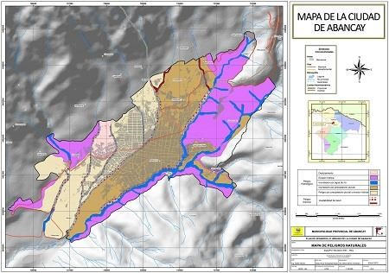
Cabe mencionar, que no se registra ningún tipo de solución en el banco de proyectos, no obstante que la mejora de la infraestructura del palacio municipal es de suma importancia para el distrito de Abancay, puesto que la personas realizan sus todos sus tramites con respecto a esta institución, la cual se encuentra en malas condiciones, por lo que no brinda un servicio adecuado a la población del distrito.
- ANALISIS DE DEMANDA
El análisis de la demanda se realizo tanto en el aspecto poblacional, puesto que se trata de identificar a la población beneficiaria con la instalación del proyecto, pero también se hace un análisis de la demanda de infraestructura actual y demanda con proyecto, así como la demanda de equipos en general y por ultimo la demanda del mobiliario, esto en relación a la existencia de cada uno de estos en la infraestructura actual y según el estado actual de cada uno de ellos.
POBLACION REFERENCIAL
La población referencial para este tipo de proyecto, tomaremos como tal, la población de la provincia de Abancay, puesto es lo mas probable que esta población haga uso o demande los servicios del palacio municipal por estas circunscrita territorialmente y según la conveniencia; asimismo, se presenta el siguiente cuadro:
CUADRO 2: POBLACIÓN REFERENCIAL
Año | Población Total proyectada | Población Total proyectada
Año | Población Total proyectada | Dist. Abancay | Resto Dist. Provincia Abancay
2017 | 110,520 | 69,028 | 41,492
2019 | 115,871 | 73,207 | 42,663
2020 | 118,653 | 75,391 | 43,262
2021 | 121,508 | 77,640 | 43,868
2022 | 124,439 | 79,956 | 44,483
2023 | 127,447 | 82,341 | 45,106
2024 | 130,536 | 84,797 | 45,739
2025 | 133,706 | 87,326 | 46,380
2026 | 136,961 | 89,931 | 47,030
2027 | 140,303 | 92,613 | 47,689
2028 | 143,734 | 95,376 | 48,358
2029 | 147,257 | 98,221 | 49,036

POBLACIÓN POTENCIAL
La población potencial que el proyecto absorberá, es la del distrito de Abancay, puesto que todos los pobladores del distrito realizan sus tramites en la municipalidad en mención; asimismo, hay que tener en cuenta que los que recibirán los beneficios directamente son esta población, de esta manera se presenta el siguiente cuadro:
CUADRO 3 : POBLACIÓN POTENCIAL
Año | Población Prov. proyectada | Población proyecta (mayor 18a)
Año | Población Prov. proyectada | Dist. Abancay | Resto Dist. Provincia Abancay
2017 | 25,401 | 21,838 | 3,563
2019 | 26,824 | 23,160 | 3,664
2020 | 27,566 | 23,851 | 3,715
2021 | 28,330 | 24,562 | 3,767
2022 | 29,115 | 25,295 | 3,820
2023 | 29,923 | 26,050 | 3,873
2024 | 30,754 | 26,827 | 3,928
2025 | 31,610 | 27,627 | 3,983
2026 | 32,490 | 28,451 | 4,039
2027 | 33,395 | 29,300 | 4,095
2028 | 34,326 | 30,174 | 4,153
2029 | 35,284 | 31,074 | 4,211

POBLACION EFECTIVA
La población efectiva coincide con la población potencial, puesto que todas las personas mayores y menores de edad reciben los diferentes servicios de la municipalidad distrital; asimismo, mencionar que la coincidencia entre la población potencial y la efectiva es porque existe distintas áreas que atiende todo tipo de personas, como son por mencionar algunas, Registro Civil, DEMUNA, Limpieza Publica, etc. son algunas de las cuales no hace distinción entre edades, es por eso que se toma esta población como efectiva, y es que efectivamente recibirán los beneficios directamente, puesto una mejora en la infraestructura del palacio municipal, trae como resultado la mejora en los servicios de manera óptima.

CUADRO 4: POBLACIÓN EFECTIVA
Año | Población Prov. proyectada | Población proyecta (mayor 18a)
Año | Población Prov. proyectada | Dist. Abancay | Resto Dist. Provincia Abancay
2017 | 25,401 | 21,838 | 3,563
2019 | 26,824 | 23,160 | 3,664
2020 | 27,566 | 23,851 | 3,715
2021 | 28,330 | 24,562 | 3,767
2022 | 29,115 | 25,295 | 3,820
2023 | 29,923 | 26,050 | 3,873
2024 | 30,754 | 26,827 | 3,928
2025 | 31,610 | 27,627 | 3,983
2026 | 32,490 | 28,451 | 4,039
2027 | 33,395 | 29,300 | 4,095
2028 | 34,326 | 30,174 | 4,153
2029 | 35,284 | 31,074 | 4,211

DEMANDA DE INFRAESTRUCTURA
Asimismo, se tiene la demanda de la infraestructura que se requiere según la dependencia y sub gerencias, el cual esta expresado en metros cuadrados, a fin de brindar mejores servicios a la población beneficiaria, la cual se muestra en el siguiente cuadro:
DEPENDENCIA | SUB GERENCIA | DEMANDA M2
Concejo municipal | Comisiones de regidores | 38
Alcaldía | Sala de espera - salón Consistorial | 19
Alcaldía | Sala de espera - alcaldía | 23
Alcaldía | Secretaria de alcaldía | 32
Alcaldía | Secretaria general | 32
Alcaldía | Asesoría legal | 12
Alcaldía | Procuraduría pública | 18
Alcaldía | Gerencia de control institucional | 23
Alcaldía | Secretaria General | 20
Alcaldía | Secretaria General | 60
Alcaldía | Secretaria General | 38

DEPENDENCIA | SUB GERENCIA | DEMANDA M2
Administración y finanzas | Gerencia Administración | 22
Administración y finanzas | Logística | 54
Administración y finanzas | Logística | 20
Administración y finanzas | Logística | 60
Administración y finanzas | Contabilidad | 34
Administración y finanzas | Tesorería | 22
Administración y finanzas | Tesorería | 12
Administración y finanzas | Tesorería | 7
Administración y finanzas | Tesorería | 7
Administración y finanzas | Recursos humanos | 9
Administración y finanzas | Recursos humanos | 14
Administración y finanzas | Recursos humanos | 14
Administración y finanzas | Recursos humanos | 5
Administración y finanzas | Recursos humanos | 15
Administración y finanzas | Recursos humanos | 7

DEPENDENCIA | SUB GERENCIA | DEMANDA M2
Administración tributaria | Registro, Recaudaciones y Control | 11
Administración tributaria | Registro, Recaudaciones y Control | 30
Administración tributaria | Registro, fiscalización tributaria. | 30
Gerencia general | Gerencia municipal | 32
Gerencia general | Gerencia municipal | 15
Gerencia general | Gerencia municipal | 11
Gerencia general | Comunicación Social | 14
Gerencia general | Supervisión y Liquidación de | 50
Gerencia general | Obras | 50
Gerencia general | Ejecución Coactiva | 17
Asesoría Jurídica |  | 12
Planificación, presupuesto y racionalización | Presupuesto | 20
Planificación, presupuesto y racionalización | Planificación y racionalización | 20
Planificación, presupuesto y racionalización | Programación de inversiones | 18
Planificación, presupuesto y racionalización | Estadística e informática | 32

DEPENDENCIA | SUB GERENCIA | DEMANDA M2
Medio ambiente y servicios públicos
Medio ambiente y servicios públicos | Control de comercialización y defensa al consumidor | 50
Medio ambiente y servicios públicos | Medio ambiente y servicios públicos | 50
Medio ambiente y servicios públicos |  | 0
Medio ambiente y servicios públicos |  | 0
Medio ambiente y servicios públicos |  | 0
Medio ambiente y servicios públicos |  | 0
Medio ambiente y servicios públicos |  | 0
Medio ambiente y servicios públicos | Seguridad ciudadana | 25
Medio ambiente y servicios públicos | Seguridad ciudadana | 0

DEPENDENCIA | SUB GERENCIA | DEMANDA M2
Acondicionamiento territorial | Gerencia - Acondicionamiento territorial | 20
Acondicionamiento territorial | Obras públicas y privadas | 55
Acondicionamiento territorial | Obras públicas y privadas | 20
Acondicionamiento territorial | Planeamiento urbano, catastro y control territorial | 32
Acondicionamiento territorial | Estudios | 18
Acondicionamiento territorial | Estudios | 40
Acondicionamiento territorial | Gestión del riesgo de desastres | 15
Acondicionamiento territorial | Gestión del riesgo de desastres | 20
Transportes y regulación | Regulación de transporte | 0
Transportes y regulación | Circulación de transito | 0
Transportes y regulación | Terminal terrestre | 0
Promoción social y servicios | Educación salud, cultura, deporte y recreación | 0
Promoción social y servicios | Participación ciudadana | 18
Promoción social y servicios | Desarrollo económico y proyectos productivos | 24
Promoción social y servicios | DEMUNA | 24
Promoción social y servicios | OMAPED | 20
Promoción social y servicios | Programa del vaso de Leche | 18
Promoción social y servicios | Programas transferidos
Promoción social y servicios | Programas transferidos | 0
Promoción social y servicios | SISFOM | 18
Promoción social y servicios | CIAM | 18
Promoción social y servicios | META 04 | 0

Asimismo, se tiene la demanda de equipos en general y mobiliario, el cual requiere la municipalidad, para funcionar de manera óptima.
Demanda de equipos:
EQUIPO | DEMANDA
ACUMULADOR DE ENERGÍA - EQUIPO DE UPS | 40
COMPUTADORA PERSONAL PORTÁTIL | 32
COPIADORA IMPRESORA MULTIFUNCIONAL | 55
ESTABILIZADOR | 140
FOTOCOPIADORA EN GENERAL | 14
IMPRESORA MATRIZ DE PUNTO | 143
MONITOR A COLOR | 257
MOUSE INALÁMBRICO | 6
SERVIDOR | 5
TECLADO - KEYBOARD | 170
UNIDAD CENTRAL DE PROCESO - CPU | 264

Demanda de mobiliario:
EQUIPO | DEMANDA
ESCRITORIO DE MADERA | 9
ESCRITORIO DE MELAMINA | 66
ESCRITORIO DE MELAMINA DE 3 GAVETAS | 19
MODULO DE COMPUTO | 29

- ANALISIS DE OFERTA
De igual manera se tiene la oferta actual, ya que el servicio existe, claro que este servicio y la infraestructura actúa es precaria para estos tiempos, ya que cuentan con muchos años de uso, cabe mencionar que el análisis de la oferta actual es en cuanto a infraestructura, equipos y mobiliario, de igual manera se presenta los siguientes cuadros:
Oferta actual de infraestructura:

DEPENDENCIA | SUB GERENCIA | OFERTA ACTUAL/AREA M2
Concejo municipal | Comisiones de regidores | 38
Alcaldía | Sala de espera - salón Consistorial | 19.8
Alcaldía | Sala de espera - alcaldía | 22.02
Alcaldía | Secretaria de alcaldía | 31.76
Alcaldía | Secretaria general | 31.76
Alcaldía | Asesoría legal | 10.585
Alcaldía | Procuraduría pública | 16.59
Alcaldía | Gerencia de control institucional | 24.03
Alcaldía | Secretaria General | 19.95
Alcaldía | Secretaria General | 60.05
Alcaldía | Secretaria General | 36.56

DEPENDENCIA | SUB GERENCIA | OFERTA ACTUAL/AREA M2
Administración y finanzas | Gerencia Administración | 19
Administración y finanzas | Logística | 52.32
Administración y finanzas | Logística | 17.02
Administración y finanzas | Logística | 58.03
Administración y finanzas | Contabilidad | 32.06
Administración y finanzas | Tesorería | 20.05
Administración y finanzas | Tesorería | 12.3
Administración y finanzas | Tesorería | 6.88
Administración y finanzas | Tesorería | 7.8
Administración y finanzas | Recursos humanos | 8.99
Administración y finanzas | Recursos humanos | 12.32
Administración y finanzas | Recursos humanos | 12.65
Administración y finanzas | Recursos humanos | 4.38
Administración y finanzas | Recursos humanos | 12.61
Administración y finanzas | Recursos humanos | 5.21

DEPENDENCIA | SUB GERENCIA | OFERTA ACTUAL/AREA M2
Administración tributaria | Registro, Recaudaciones y Control | 10.44
Administración tributaria | Registro, Recaudaciones y Control | 28.88
Administración tributaria | Registro, fiscalización tributaria. | 30.4
Gerencia general | Gerencia municipal | 29.34
Gerencia general | Gerencia municipal | 14.88
Gerencia general | Gerencia municipal | 10.69
Gerencia general | Comunicación Social | 11.07
Gerencia general | Supervisión y Liquidación de | 45.12
Gerencia general | Obras | 45.12
Gerencia general | Ejecución Coactiva | 16.1
Asesoría Jurídica |  | 10.98
Planificación, presupuesto y racionalización | Presupuesto | 18.92
Planificación, presupuesto y racionalización | Planificación y racionalización | 18.92
Planificación, presupuesto y racionalización | Programación de inversiones | 16.99
Planificación, presupuesto y racionalización | Estadística e informática | 31.66

DEPENDENCIA | SUB GERENCIA | OFERTA ACTUAL/AREA M2
Medio ambiente y servicios públicos |  | 14.8056
Medio ambiente y servicios públicos | Control de comercialización y defensa al consumidor | 47.56
Medio ambiente y servicios públicos | Medio ambiente y servicios públicos | 47.56
Medio ambiente y servicios públicos |  | No cuenta
Medio ambiente y servicios públicos |  | No cuenta
Medio ambiente y servicios públicos |  | Alquilado
Medio ambiente y servicios públicos |  | Alquilado
Medio ambiente y servicios públicos |  | Alquilado
Medio ambiente y servicios públicos | Seguridad ciudadana | 24.76
Medio ambiente y servicios públicos | Seguridad ciudadana | Oficina en Guadalupe

DEPENDENCIA | SUB GERENCIA | OFERTA ACTUAL/AREA M2
Acondicionamiento territorial | Gerencia - Acondicionamiento territorial | 19.74
Acondicionamiento territorial | Obras públicas y privadas | 54.33
Acondicionamiento territorial | Obras públicas y privadas | 19.65
Acondicionamiento territorial | Planeamiento urbano, catastro y control territorial | 31.01
Acondicionamiento territorial | Estudios | 15.4
Acondicionamiento territorial | Estudios | 38.42
Acondicionamiento territorial | Gestión del riesgo de desastres | 16.49
Acondicionamiento territorial | Gestión del riesgo de desastres | 19.2
Transportes y regulación | Regulación de transporte | En local propio
Transportes y regulación | Circulación de transito | En local propio
Transportes y regulación | Terminal terrestre | En local propio
Promoción social y servicios | Educación salud, cultura, deporte y recreación | En la casa de La Cultura
Promoción social y servicios | Participación ciudadana | 17.1
Promoción social y servicios | Desarrollo económico y proyectos productivos | Alquilado
Promoción social y servicios | DEMUNA | En el mercado de La Victoria
Promoción social y servicios | OMAPED | Alquilado
Promoción social y servicios | Programa del vaso de Leche | Alquilado
Promoción social y servicios | Programas transferidos | Alquilado
Promoción social y servicios | Programas transferidos | Alquilado
Promoción social y servicios | SISFOM | Alquilado
Promoción social y servicios | CIAM | Alquilado
Promoción social y servicios | META 04 | Alquilado

Oferta actual de equipos:
EQUIPO | OFERTA ACTUAL DE EQUIPOS
ACUMULADOR DE ENERGIA - EQUIPO DE UPS | 40
COMPUTADORA PERSONAL PORTATIL | 32
COPIADORA IMPRESORA MULTIFUNCIONAL | 55
ESTABILIZADOR | 140
FOTOCOPIADORA EN GENERAL | 14
IMPRESORA MATRIZ DE PUNTO | 143
MONITOR A COLOR | 257
MOUSE INALAMBRICO | 6
SERVIDOR | 5
TECLADO - KEYBOARD | 170
UNIDAD CENTRAL DE PROCESO - CPU | 264

Oferta actual de mobiliario:
EQUIPO | OFERTA ACTUAL DE MOBILIARIO
ESCRITORIO DE MADERA | 9
ESCRITORIO DE MELAMINA | 66
ESCRITORIO DE MELAMINA DE 3 GAVETAS | 19
MODULO DE COMPUTO | 29

OFERTA OPTIMIZADA
Asimismo, se tiene la oferta optimizada, la cual se muestra como la optimización de la infraestructura existente, así como la optimización tanto de equipos como del mobiliario con el que cuenta la municipalidad en la actualidad, de igual modo se presenta los siguientes cuadros:
Oferta optimizada de infraestructura:
DEPENDENCIA | SUB GERENCIA | OFERTA OPTIMIZADA/AREA M2
Concejo municipal | Comisiones de regidores | 0
Alcaldía | Sala de espera - salón Consistorial | 0
Alcaldía | Sala de espera - alcaldía | 0
Alcaldía | Secretaria de alcaldía | 0
Alcaldía | Secretaria general | 0
Alcaldía | Asesoría legal | 0
Alcaldía | Procuraduría pública | 0
Alcaldía | Gerencia de control institucional | 0
Alcaldía | Secretaria General | 0
Alcaldía | Secretaria General | 0
Alcaldía | Secretaria General | 0

DEPENDENCIA | SUB GERENCIA | OFERTA OPTIMIZADA/AREA M2
Administración y finanzas | Gerencia Administración | 0
Administración y finanzas | Logística | 0
Administración y finanzas | Logística | 0
Administración y finanzas | Logística | 0
Administración y finanzas | Contabilidad | 0
Administración y finanzas | Tesorería | 0
Administración y finanzas | Tesorería | 0
Administración y finanzas | Tesorería | 0
Administración y finanzas | Tesorería | 0
Administración y finanzas | Recursos humanos | 0
Administración y finanzas | Recursos humanos | 0
Administración y finanzas | Recursos humanos | 0
Administración y finanzas | Recursos humanos | 0
Administración y finanzas | Recursos humanos | 0
Administración y finanzas | Recursos humanos | 0

DEPENDENCIA | SUB GERENCIA | OFERTA OPTIMIZADA/AREA M2
Administración tributaria | Registro, Recaudaciones y Control | 0
Administración tributaria | Registro, Recaudaciones y Control | 0
Administración tributaria | Registro, fiscalización tributaria. | 0
Gerencia general | Gerencia municipal | 0
Gerencia general | Gerencia municipal | 0
Gerencia general | Gerencia municipal | 0
Gerencia general | Comunicación Social | 0
Gerencia general | Supervisión y Liquidación de | 0
Gerencia general | Obras | 0
Gerencia general | Ejecución Coactiva | 0
Asesoría Jurídica |  | 0
Planificación, presupuesto y racionalización | Presupuesto | 0
Planificación, presupuesto y racionalización | Planificación y racionalización | 0
Planificación, presupuesto y racionalización | Programación de inversiones | 0
Planificación, presupuesto y racionalización | Estadística e informática | 0

DEPENDENCIA | SUB GERENCIA | OFERTA OPTIMIZADA/AREA M2
Medio ambiente y servicios públicos |  | 0
Medio ambiente y servicios públicos | Control de comercialización y defensa al consumidor | 0
Medio ambiente y servicios públicos | Medio ambiente y servicios públicos | 0
Medio ambiente y servicios públicos |  | 0
Medio ambiente y servicios públicos |  | 0
Medio ambiente y servicios públicos |  | 0
Medio ambiente y servicios públicos |  | 0
Medio ambiente y servicios públicos |  | 0
Medio ambiente y servicios públicos | Seguridad ciudadana | 0
Medio ambiente y servicios públicos | Seguridad ciudadana | 0

DEPENDENCIA | SUB GERENCIA | OFERTA OPTIMIZADA/AREA M2
Acondicionamiento territorial | Gerencia - Acondicionamiento territorial | 0
Acondicionamiento territorial | Obras públicas y privadas | 0
Acondicionamiento territorial | Obras públicas y privadas | 0
Acondicionamiento territorial | Planeamiento urbano, catastro y control territorial | 0
Acondicionamiento territorial | Estudios | 0
Acondicionamiento territorial | Estudios | 0
Acondicionamiento territorial | Gestión del riesgo de desastres | 0
Acondicionamiento territorial | Gestión del riesgo de desastres | 0
Transportes y regulación | Regulación de transporte | 0
Transportes y regulación | Circulación de transito | 0
Transportes y regulación | Terminal terrestre | 0
Promoción social y servicios | Educación salud, cultura, deporte y recreación | 0
Promoción social y servicios | Participación ciudadana | 0
Promoción social y servicios | Desarrollo económico y proyectos productivos | 0
Promoción social y servicios | DEMUNA | 0
Promoción social y servicios | OMAPED | 0
Promoción social y servicios | Programa del vaso de Leche | 0
Promoción social y servicios | Programas transferidos | 0
Promoción social y servicios | Programas transferidos | 0
Promoción social y servicios | SISFOM | 0
Promoción social y servicios | CIAM | 0
Promoción social y servicios | META 04 | 0

Oferta optimizada de equipos:
EQUIPO | OFERTA OPTIMIZADA DE EQUIPOS
ACUMULADOR DE ENERGIA - EQUIPO DE UPS | 37
COMPUTADORA PERSONAL PORTATIL | 25
COPIADORA IMPRESORA MULTIFUNCIONAL | 49
ESTABILIZADOR | 83
FOTOCOPIADORA EN GENERAL | 7
IMPRESORA MATRIZ DE PUNTO | 87
MONITOR A COLOR | 176
MOUSE INALAMBRICO | 4
SERVIDOR | 5
TECLADO - KEYBOARD | 108
UNIDAD CENTRAL DE PROCESO - CPU | 196

Oferta optimizada de mobiliario:
EQUIPO | OFERTA OPTIMIZADA DE MOBILIARIO
ESCRITORIO DE MADERA | 4
ESCRITORIO DE MELAMINA | 28
ESCRITORIO DE MELAMINA DE 3 GAVETAS | 11
MODULO DE COMPUTO | 16

- BRECHA DEMANDA – OFERTA
La brecha se obtuvo, en base a la oferta optimizado, puesto que el servicio y la infraestructura existe en la actualidad, a continuación, se presenta los siguientes cuadros:
Brecha del uso de los servicios municipales población del distrito de Abancay:
Año | Demanda de | Demanda del servicio: |  | Oferta Optimizada | Oferta Optimizada del servicio: |  | Brecha | Brecha del servicio:
Año | Servicio Pública | Dist. Abancay | Resto Dist. Provincia Abancay | Servicio Pública | Dist. Abancay | Resto Dist. Provincia Abancay | Servicio Pública | Dist. Abancay | Resto Dist. Provincia Abancay
2017 | 8,486 | 7,295 | 1,190 | 0 | 0 | 0 | -8,486 | -7,295 | -1,190
2019 | 8,961 | 7,737 | 1,224 | 0 | 0 | 0 | -8,961 | -7,737 | -1,224
2020 | 9,209 | 7,968 | 1,241 | 0 | 0 | 0 | -9,209 | -7,968 | -1,241
2021 | 9,464 | 8,206 | 1,258 | 0 | 0 | 0 | -9,464 | -8,206 | -1,258
2022 | 9,726 | 8,450 | 1,276 | 0 | 0 | 0 | -9,726 | -8,450 | -1,276
2023 | 9,996 | 8,702 | 1,294 | 0 | 0 | 0 | -9,996 | -8,702 | -1,294
2024 | 10,274 | 8,962 | 1,312 | 0 | 0 | 0 | -10,274 | -8,962 | -1,312
2025 | 10,560 | 9,229 | 1,331 | 0 | 0 | 0 | -10,560 | -9,229 | -1,331
2026 | 10,854 | 9,505 | 1,349 | 0 | 0 | 0 | -10,854 | -9,505 | -1,349
2027 | 11,156 | 9,788 | 1,368 | 0 | 0 | 0 | -11,156 | -9,788 | -1,368
2029 | 11,467 | 10,080 | 1,387 | 0 | 0 | 0 | -11,467 | -10,080 | -1,387

Asimismo, se tiene la brecha de infraestructura, la cual se presenta en los siguientes cuadros:
DEPENDENCIA | SUB GERENCIA | OFERTA OPTIMIZADA/AREA M2 | DEMANDA M2 | BRECHA
Concejo municipal | Comisiones de regidores | 0 | 38 | -38
Alcaldía | Sala de espera - salón Consistorial | 0 | 19 | -19
Alcaldía | Sala de espera - alcaldía | 0 | 23 | -23
Alcaldía | Secretaria de alcaldía | 0 | 32 | -32
Alcaldía | Secretaria general | 0 | 32 | -32
Alcaldía | Asesoría legal | 0 | 12 | -12
Alcaldía | Procuraduría pública | 0 | 18 | -18
Alcaldía | Gerencia de control institucional | 0 | 23 | -23
Alcaldía | Secretaria General | 0 | 20 | -20
Alcaldía | Secretaria General | 0 | 60 | -60
Alcaldía | Secretaria General | 0 | 38 | -38

DEPENDENCIA | SUB GERENCIA | OFERTA OPTIMIZADA/AREA M2 | DEMANDA M2 | BRECHA
Administración y finanzas | Gerencia Administración | 0 | 22 | -22
Administración y finanzas | Logística | 0 | 54 | -54
Administración y finanzas | Logística | 0 | 20 | -20
Administración y finanzas | Logística | 0 | 60 | -60
Administración y finanzas | Contabilidad | 0 | 34 | -34
Administración y finanzas | Tesorería | 0 | 22 | -22
Administración y finanzas | Tesorería | 0 | 12 | -12
Administración y finanzas | Tesorería | 0 | 7 | -7
Administración y finanzas | Tesorería | 0 | 7 | -7
Administración y finanzas | Recursos humanos | 0 | 9 | -9
Administración y finanzas | Recursos humanos | 0 | 14 | -14
Administración y finanzas | Recursos humanos | 0 | 14 | -14
Administración y finanzas | Recursos humanos | 0 | 5 | -5
Administración y finanzas | Recursos humanos | 0 | 15 | -15
Administración y finanzas | Recursos humanos | 0 | 7 | -7

DEPENDENCIA | SUB GERENCIA | OFERTA OPTIMIZADA/AREA M2 | DEMANDA M2 | BRECHA
Administración tributaria | Registro, Recaudaciones y Control | 0 | 11 | -11
Administración tributaria | Registro, Recaudaciones y Control | 0 | 30 | -30
Administración tributaria | Registro, fiscalización tributaria. | 0 | 30 | -30
Gerencia general | Gerencia municipal | 0 | 32 | -32
Gerencia general | Gerencia municipal | 0 | 15 | -15
Gerencia general | Gerencia municipal | 0 | 11 | -11
Gerencia general | Comunicación Social | 0 | 14 | -14
Gerencia general | Supervisión y Liquidación de | 0 | 50 | -50
Gerencia general | Obras | 0 | 50 | -50
Gerencia general | Ejecución Coactiva | 0 | 17 | -17
Asesoría Jurídica |  | 0 | 12 | -12
Planificación, presupuesto y racionalización | Presupuesto | 0 | 20 | -20
Planificación, presupuesto y racionalización | Planificación y racionalización | 0 | 20 | -20
Planificación, presupuesto y racionalización | Programación de inversiones | 0 | 18 | -18
Planificación, presupuesto y racionalización | Estadística e informática | 0 | 32 | -32

DEPENDENCIA | SUB GERENCIA | OFERTA OPTIMIZADA/AREA M2 | DEMANDA M2 | BRECHA
Medio ambiente y servicios públicos |  | 0
Medio ambiente y servicios públicos | Control de comercialización y defensa al consumidor | 0 | 50 | -50
Medio ambiente y servicios públicos | Medio ambiente y servicios públicos | 0 | 50 | -50
Medio ambiente y servicios públicos |  | 0 |  | 0
Medio ambiente y servicios públicos |  | 0 |  | 0
Medio ambiente y servicios públicos |  | 0 |  | 0
Medio ambiente y servicios públicos |  | 0 |  | 0
Medio ambiente y servicios públicos |  | 0 |  | 0
Medio ambiente y servicios públicos | Seguridad ciudadana | 0 | 25 | -25
Medio ambiente y servicios públicos | Seguridad ciudadana | 0 |  | 0

DEPENDENCIA | SUB GERENCIA | OFERTA OPTIMIZADA/AREA M2 | DEMANDA M2 | BRECHA
Acondicionamiento territorial | Gerencia - Acondicionamiento territorial | 0 | 20 | -20
Acondicionamiento territorial | Obras públicas y privadas | 0 | 55 | -55
Acondicionamiento territorial | Obras públicas y privadas | 0 | 20 | -20
Acondicionamiento territorial | Planeamiento urbano, catastro y control territorial | 0 | 32 | -32
Acondicionamiento territorial | Estudios | 0 | 18 | -18
Acondicionamiento territorial | Estudios | 0 | 40 | -40
Acondicionamiento territorial | Gestión del riesgo de desastres | 0 | 15 | -15
Acondicionamiento territorial | Gestión del riesgo de desastres | 0 | 20 | -20
Transportes y regulación | Regulación de transporte | 0 |  | 0
Transportes y regulación | Circulación de transito | 0 |  | 0
Transportes y regulación | Terminal terrestre | 0 |  | 0
Promoción social y servicios | Educación salud, cultura, deporte y recreación | 0 |  | 0
Promoción social y servicios | Participación ciudadana | 0 | 18 | -18
Promoción social y servicios | Desarrollo económico y proyectos productivos | 0 | 24 | -24
Promoción social y servicios | DEMUNA | 0 | 24 | -24
Promoción social y servicios | OMAPED | 0 | 20 | -20
Promoción social y servicios | Programa del vaso de Leche | 0 | 18 | -18
Promoción social y servicios | Programas transferidos | 0 |  | 0
Promoción social y servicios | Programas transferidos | 0 |  | 0
Promoción social y servicios | SISFOM | 0 | 18 | -18
Promoción social y servicios | CIAM | 0 | 18 | -18
Promoción social y servicios | META 04 | 0 |  | 0

Brecha de equipos:
EQUIPO | OFERTA OPTIMIZADA DE EQUIPOS | DEMANDA | BRECHA
ACUMULADOR DE ENERGIA - EQUIPO DE UPS | 37 | 40 | -3
COMPUTADORA PERSONAL PORTATIL | 25 | 32 | -7
COPIADORA IMPRESORA MULTIFUNCIONAL | 49 | 55 | -6
ESTABILIZADOR | 83 | 140 | -57
FOTOCOPIADORA EN GENERAL | 7 | 14 | -7
IMPRESORA MATRIZ DE PUNTO | 87 | 143 | -56
MONITOR A COLOR | 176 | 257 | -81
MOUSE INALAMBRICO | 4 | 6 | -2
SERVIDOR | 5 | 5 | 0
TECLADO - KEYBOARD | 108 | 170 | -62
UNIDAD CENTRAL DE PROCESO - CPU | 196 | 264 | -68

Brecha de mobiliario:
EQUIPO | OFERTA OPTIMIZADA DE MOBILIARIO | DEMANDA | BRECHA
ESCRITORIO DE MADERA | 4 | 9 | -5
ESCRITORIO DE MELAMINA | 28 | 66 | -38
ESCRITORIO DE MELAMINA DE 3 GAVETAS | 11 | 19 | -8
MODULO DE COMPUTO | 16 | 29 | -13

- CONCLUSIONES
El proyecto se basa en los parámetros y normatividad del Sector, ha considerado en su formulación las recomendaciones del invierte.pe, la identificación de la situación actual como una problemática asociada a la deficiente capacidad de gestión de las unidades orgánicas, organismos públicos y/o entidades adscritas del MVCS (DCG).
El proyecto de inversión denominado como "MEJORAMIENTO DE LOS SERVICIOS ADMINISTRATIVOS Y DE GESTION DE LA MUNICIPALIDAD PROVINCIAL DE ABANCAY, DISTRITO Y PROVINCIA DE ABANCAY, DEPARTAMENTO APURIMAC" busca con su ejecución la atención de la demanda tanto efectiva como fluctuante en términos de eficiencia y efectividad de los servicios ofrecidos por la MP de Abancay.
El presente proyecto tiene como objetivo central el de “Adecuadas condiciones y medios para la atención de los servicios municipales a los ciudadanos en la MPA”. ya que constituye una estrategia que permitirá dar solución a los problemas de atención recurrentes en la ciudad, producto de los inadecuados medios para la atención a la ciudadanía y el desarrollo de su labor por parte de ellos servidores municipales.

CUADRO: INDICADORES DE RENTABILIDAD SOCIAL DEL PROYECTO
Tipo | Criterio de elección | Alternativa 1

Costo / Eficiencia* | Valor Actual de los Costos (VAC) | 11124753.46
Costo / Eficiencia* | Costo Anual Equivalente (CAE) | 1780847.30
Costo / Eficiencia* | Costo por capacidad de producción | 22.02
Costo / Eficiencia* | Costo por beneficiario directo | 137.53

El proyecto no representa riesgo ni factor contaminante sobre el entorno ambiental sin manifestar daños a medios bióticos o abióticos esto en virtud a que la ejecución del proyecto se desarrollará en zona urbana, más por el contrario presenta impactos positivos a la cultura y sociedad local. Asimismo, garantiza su sostenibilidad producto del fortalecimiento de la gestión teniendo mecanismos para generar sus propios recursos para asumir la fase de funcionamiento.

- RECOMENDACIONES
Fase de Ejecución:
Se recomienda que durante la elaboración del Expediente Técnico y/o Estudio Definitivo se tome en cuenta los parámetros bajo los cuales se le ha otorgado la viabilidad, teniendo en cuenta que son resultado de un análisis de la situación actual (infraestructura, equipamiento y desarrollo de capacidades) y normatividad del sector.
Fase de Funcionamiento.
Las condiciones que podrían afectar la sostenibilidad del proyecto en general y la entrega de servicios a la población beneficiaria en particular, en los aspectos financieros, presupuestales (asignación de la operación y mantenimiento), de cobros de tarifas, entre otros. Alertar sobre los riesgos de deterioro acelerado de los activos que se generan con el proyecto debido a un mantenimiento intermitente o insuficiente durante el periodo de funcionamiento del proyecto.

Otros aspectos críticos que la UF juzgue conveniente resaltar, acorde con las restricciones de información que enfrentó durante la preparación del estudio de preinversión.

